GAUTENG DEPARTMENT OF EDUCATION

SENIOR CERTIFICATE EXAMINATION

SESOTHO LELEME LA PELE
BOEMO BO PHAHAMENG
(Pampiri ya Boraro)

NAKO: 2½ hours

MATSHWAO: 120
DITAELO:

- Pampiri ena e na le dikarolo tse tharo e leng A, B, le C.
- Karolo e nngwe le e nngwe e na le ditaelo tsa yona. Leka ho di badisisa ka ho phethahala
- Ho Karolo ya C kgetha buka e le nngwe fela: Bokgeleke ba Basotho KAPA Pelong ya ka.
- Nomora mosebetsi wa hao ka nepo
- Ngola ka makgethe mme o sebedise mongolo o bonahalang.
- Araba ka Sesotho se otlolohileng.

KAROLO YA A
MEQOQO

POTSO 1

Kgetha sehlooho se le SENG kapa setshwantsho ho tseo o di filweng o ngole moqoqo o ka bang bolelele ba maqephe a MABEDI. Neha setshwantsho sehlooho se tshwanetseng

  - Boradipolotiki ... ha se le ka bobodu!

  - Na bofuma bo sa tla fela Afrika Borwa?

  - Mathata a bakwang ke ditokelo tsa botho.

  - Tlhekefetso ya bana.

  - Tumelo

1.6 Shebisisa setshwantsho se latelang o nto qapa sehlooho seo ka sona o tla ngola moqoqo
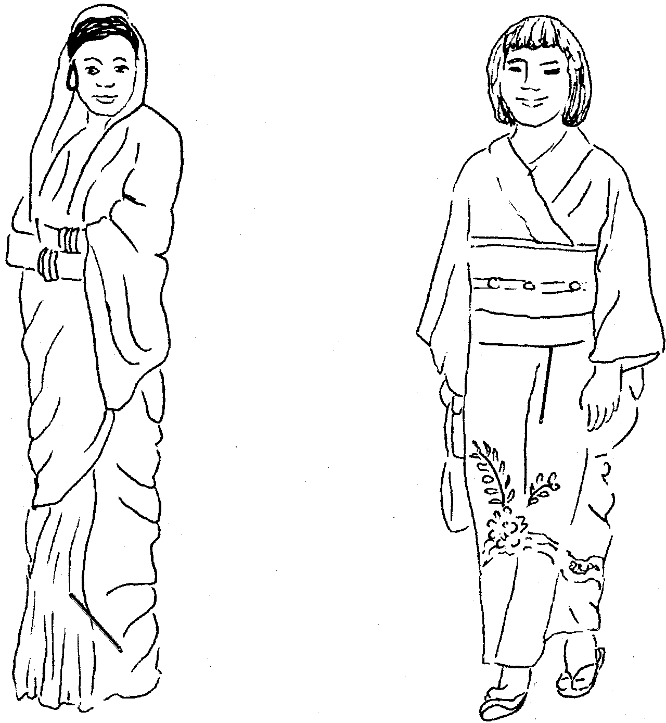

1x40=[40]

MATSHWAO A KAROLO YA A: | [40]

KAROLO YA B
DITEMA

Potso ena e na le dikarolwana tse 3, k.h.r 2.1, 2.2, le 2.3. Karolwaneng e nngwe le nngwe kgetha potso e le nngwe feela; m.h.l. o ka kgetha 2.1.1 kapa 2.1.2.

POTSO 2

2.1 Kgetha lengolo le le LENG feela. Bolelele ba lengolo e be leqephe ha ho kenyeletswa aterese le qetelo.

    - O bone mosebetsi pampiring, o batlang motho ya pasitseng materiki, ya nang le thuto ya saense le ya matematiki. Ngola, o kope mosebetsi oo.
    - O lahlehetswe ke dibuka. Ngolla mosuwehlooho wa sekolo seo le neng le se etetse lengolo o batlisise ka taba ena.
20x1=(20)

2.2 Kgetha tema e le NNGWE feela ho tse tharo tse latelang:

    - Ngola histori ya bophelo ba hao (obituary) eo o batlang hore e balwe mohla tsatsi la lepato la hao.
    - Jwalo ka mongodi wa mokgatlo wa kereke ya haeno, ngola memo le lenanetsamaiso moo o memelang batho kopanong ya mokgatlo oo.
    - Letsatsi la hao la kajeno ha le a o tsamaela hantle. Ho bile le ntho tse etsahetseng ka tsela eo o neng o sa lebella. Ngola ka tayari (diary) ya hao diketsahalo tsa tsatsi lena.
20x1=(20)

  - Kgetha e le NNGWE feela ho tsena tse latelang:

    - Ngola molaetsa wa e-mail, mme hlahisa dintlha ka botlalo.
    - Bapatsa thepa e theotsweng (sale) lebenkeleng le itseng mme o hlahise dintlha tsohle tse tla hohela ba batlang ho reka.
1x10=[10]

MATSHWAO A KAROLO YA B: | [50]

KAROLO YA C
DITSHOMO LE TSA SETSO

Karolong ena araba potso 3 kapa potso 4.

POTSO 3

BOKGELEKE BA BASOTHO – R.M. Moeketsi

3.1 Bala qotso e latelang o nto araba dipotso

Tshomo ke mofuta wa ditaba o tshwanang haholo le pale. Ditaba tsa teng di atisa ho ba tsa nnete, tse etsahetseng kgalekgale setjhabeng seo di qoqwang ho sona, mme ba di phetang ba a di kgolwa. Ke ditaba tse mabapi le bodumedi, boloi, bongaka, jwalojwalo. Tse ding ke mehlolo, ha tse ding di hlalosa tshimoloho ya
lefatshe, bophelo kapa lefu; mme tse ding tsona di bontsha matla a boModimo.

- Fana ka mehlala e MENE ya ditshomo.  - Sepheo sa ho etsetsa bana ditshomo ke sefe? Fana ka dintlha tse HLANO feela.  - Ditshomo di phetwa ka nako efe? Hona hobaneng di phetwa ka nako eo?  - Bolela hore na baphetwa ba latelang ba emela mahlakore afe tshomong:  - Moetapele  - Mohanyetsi  - Moqabanyi  - Dikahare tsa tshomo di akga mekgabisopuo efe ka hare? Bolela e MERARO.  - Mokwallo wa tshomo ke ofe? | (4)  (10)  (3)  (2)  (2)  (2)  (6)  (1)  [30]

KAPA

- Araba dipotso tse latelang ka ho fana ka dintlha feela potsong ka nngwe.  - “Dithoko, ha mmoho le ditshomo, ke yona mekgwa ya pele ya ho bolela ditaba tsa bophelo le bosetjhaba ba Basotho” Bolela mefuta e mehlano ya dithoko tsa boholoholo, o be o bolele hore di ne di etswa ke bomang tlasa maemo afe a ditaba. | (15)

3.2.2 “Boithabiso bo boholo ba banna ba sa leng batjha mme ba le matla, ha mmoho le bahlankana, e ne e le mohobelo.” Fana ka dikarolo tsohle tsa mohobelo, o be o hlalose karolo ka nngwe. | (15)  [30]

1x3=[30]

POTSO 4
MEQOQO

PELONG YA KA – S. M. Mofokeng

4.1 Bala qotso ena ebe o araba dipotso tse e latelang

Ha motho a le leetong ho na le dintho tse ding tse tepeletsang, tse kgathatsang matla, tse ka etsang hore motho a utlwe ho le molemo ha a ka mpa a kgutlela morao moo a tswang teng. E nngwe ya tsona ke ho fetwa ke motokara o mathang ka lebelo, le etsang hore ya tsamayang ka maoto a bone hore ha ho seo a ntseng a se etsa, o ntse a ipapalla feela. Ho a tepeletsa hobane ka motsotso o mong ha a hetla o bona lerole la motokara oo le thunya moo a fetileng teng e sa le hosasa, athe a eso tshele noka o se o feta o kgile ka lebelo ho yena o bile o mo fahla ka marole.

Ha a sheba moo o dikelang teng, a nahana hore na yena o tla fihla neng, o a tepella. Se mo tepeletsang ke hobane a bona eka ka moo a tsamayang ka teng a ke ke a fihla qetellong ya tsela. Ke hore tsela e shebeha eka ha e na moo e fellang teng. Ho ntse ho le jwalo feela ha tsela e le e otlolohileng, eo o fumanang e ntse otlolohile ka pele ho wena ha o hlaha ka tutudu e nngwe le e nngwe. Le tsela e se nang metse mathoko ho yona e jwalo feela, hobane metse e ka re e kgaola tsela dikotwana tse ngata mme se seng le se seng motho ha a se utlwe bolelele ha a tsamaya ho sona. Hapehape, dikotwana tsena di a kgothatsa hobane se seng le se seng motho o phakisa a fihle qetellong ya sona. Le dibukeng ho ntse ho le jwalo feela. Buka e telele haholo e a re tepeletsa le yona. Re ba botswa ho e qala hobane re bona hore qetello ya yona e hole haholo. Se ka mpang sa re kgothatsa ke ha e na le dikgaolo tse seng telele haholo, hobane tsona di na le hona ho re thetsa ka ho etsa hore re lebale bolele ba buka, re nahane qalo le qetelo ya kgaolo e nngwe le e nngwe.

Hoba qetello ke ntho e hlokehang haholo. Ha di ngata dintho tseo re neng re tla di qala hoja re ne re qala re sa tsebe hore qetello ebile ha e hole hakaalo. Re a tseba hore ho monate hakaang ho qala dintho. Ho ntse ho le monate jwalo feela le ho fihla qetellong. A ko nahane qetello ya leeto. Mohlomong mesifa e se e hana, kapa maoto a se a ruruhile, le dikobo di se di o imela mahetleng, hlooho e se e opa ke letsatsi, tlala le yona e ikakgetse, le lenyora. Empa tsena ha di sa o tshwenya haholo hobane o fihlile qetellong ya leeto la hao, o tla phomola o thobe mesifa, o je, o kgore, o time lenyora, o robale, o phomole. E, jwale o tla qoqa o phetele ba bang tseo o di boneng tseleng, tse monate, le tse bohloko. Ba tla o
mamela ho fihlela bosiu. O tla pheta hape hosasa mme matsatsi a tla jwalo. O tla phomola mme ka mora dikgwedi o tla qala hape ho rera le leng hape leeto.

- Ditaba tse ka hodimo di tswa qotsong efe?  - Se tepeletsang haholo ke sefe? | (2)  (2)

- Tsela e tadimeha eka e se e le jwang?  - Mongodi o bapisa tsela e telele le eng?  - Tsela e nang le metse ka mathoko e ka kgaolwa dikarolo. Bukeng mongodi o sebedisitse eng bakeng sa dikarolo tseo?  - Ha o fihla qetellong ya seo o se etsang bophelong maikutlo a hao e ba a jwang? Fana ka dintho tse THARO.  - Mongodi o bua ka ho phetha leeto, mme o sebedisa papiso, qolla papiso eo.  - Motho o qeta leeto ka mathata a itseng, bolela dintho tse HLANO tseo motho a di utlwang ha a fihla qetellong. | (3)  (2)  (2)  (6)  (3)  (10)  [30]

KAPA

4.2 Qoqa ka moqoqo wa Lenyalo o itshetlehile hodima dihlooho tsena:  - Bohadi  - Letsatsi la lenyalo  - Lengolo le tswang ho Dipuo  - Lengolo la Tlaleng  - Batswadi ba Dipuo ka morao ho lengolo. | (6)  (6)  (6)  (6)  (6)  [30]

1x30=[30]

MATSHWAO A KAROLO YA C: | [30]

